Trošku teórie. Keď vám vyjdú pekné 2 korene x1 , x2  - vtedy už viete riešiť kvadratickú nerovnicu. Čo ale v prípade, že vám vyjde diskriminant = 0 a teda iba 1 koreň..?

**Pr.1:** x2 – 2x + 1 > 0

D = 0 , x1,2 = 1

Parabola je konvexná, pretína os x iba v bode 1 a to je možné jedine tak, že vrchol paraboly je na osi x v bode 1. Vyšrafujeme časť, kde x nadobúda kladné hodnoty. Keďže znak nerovnosti nepripúšťa rovnosť nule, v bode 1 dáme prázdny krúžok.

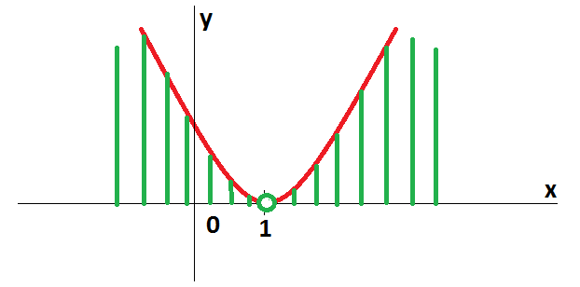

**K =**

**Pr. 2:** x2  + 6x + 9 ≤ 0

D = 0 , x1,2 = – 3

Parabola je konvexná, pretína os x iba v bode – 3 a to je možné jedine tak, že vrchol paraboly je na osi x v bode – 3. Vyšrafujeme časť, kde x nadobúda záporné hodnoty – také nie sú, celá parabola je nad osou x v kladných hodnotách, čiže nešrafujeme nič. Keďže znak nerovnosti pripúšťa rovnosť nule, v bode – 3 dáme plný krúžok.

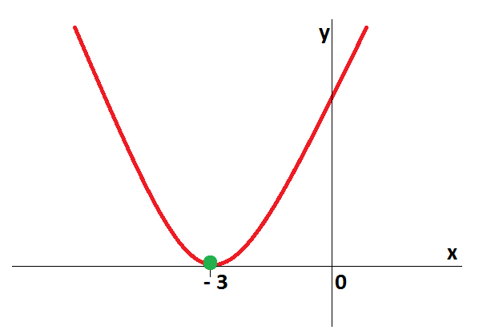

**K =**

**Pr.3:** - x2  + 10x – 25 > 0

D = 0 , x1,2 = 5

Parabola je konkávna, pretína os x iba v bode 5 a to je možné jedine tak, že vrchol paraboly je na osi x v bode 5. Máme vyšrafovať časť, kde x nadobúda kladné hodnoty – také nie sú, celá parabola je pod osou x v záporných hodnotách, čiže nešrafujeme nič. Keďže znak nerovnosti nepripúšťa rovnosť nule, ani bod 5 nie je riešením nerovnice.

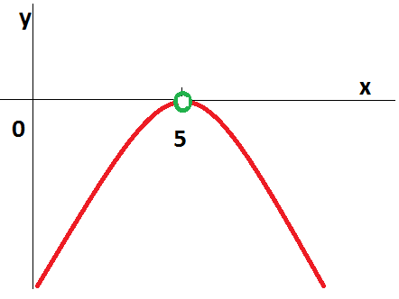

**K =**

**Pr.4:** - x2  - 4x – 4 ≤ 0

D = 0 , x1,2 = - 2

Parabola je konkávna, pretína os x iba v bode – 2 a to je možné jedine tak, že vrchol paraboly je na osi x v bode – 2. Vyšrafujeme časť, kde x nadobúda záporné hodnoty. Keďže znak nerovnosti pripúšťa rovnosť nule, v bode – 2 dáme plný krúžok. Vyšrafovaná zelená časť spolu s plným krúžkom nám tvoria množinu všetkých reálnych čísel.

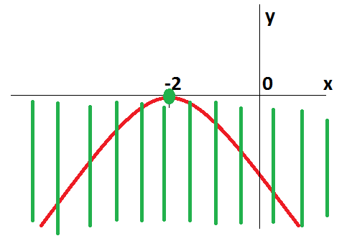

**K = R**

Skúste si prosím za domácu úlohu tieto kvadratické nerovnice. Zakreslite aj graf, vyšrafujte si a hlavne zapíšte množinu koreňov K.

1. – x2 + 6x – 9 > 0
2. x2 + 4x + 4  0
3. – 3x2 – 6x – 3 < 0
4. 2x2 – 16x + 32 ≤ 0